Veiksmo savaitės „BE PATYČIŲ 2017“organizatoriai ir partneriai
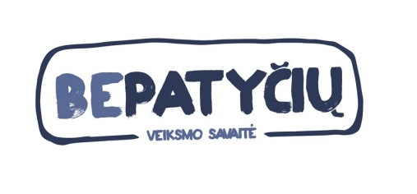
kviečia dalyvauti savaitės renginiuose tėvus

Pedagogų prašome informuoti savo ugdytinių tėvus apie galimybę išklausyti tėvams skirtą paskaitą

„SUNKŪS“ IR „NEVALDOMI“ VAIKAI – MŪSŲ DIDIEJI MOKYTOJAI

Kviečiame tėvelius į paskaitą, kurioje bus kalbama apie tėvams kylančius sunkumus, susidūrus su vaikais, turinčiais autizmo spektro sutrikimą, hiperaktyvumo požymių ar kitokių elgesio sutrikimų.
Analizuosime galimas „sunkaus“ ir „nevaldomo“ vaikų elgesio priežastis, ieškosime būdų, kaip padėti tokiems vaikams ir kaip juos įtraukti į ugdymo procesą. Pasitelkdami sąmoningo auklėjimo principus, emocijų pažinimą, įdomią vaizdinę medžiagą ieškosime geresnio būdo užmegzti ryšį su vaiku.
Paskaitos metu kelsime šiuos klausimus bei ieškosime ir aptarsime galimus atsakymus, tėvų vaidmenį, pagalbos galimybes.

Paskaita nemokama. Dalyvių skaičius ribotas.
Paskaita vyks 2017 kovo 22, trečiadienį, nuo 17⁰⁰ iki 18³⁰ val. Pakaitos trukmė – 2 akademinės valandos.
Adresas: Šv. Ignoto g. 5, kabinetas nr. 260, Vilnius
Paskaitą skaito: psichologė Rasa Šilalytė
Siunčiame registracijos formą, kurią taip pat galite rasti ir www.vaikolabui.lt
Jūsų registracijos lauksime el. paštu bepatyciu@vaikolabui.lt iki kovo 13 dienos. Jei tikrai norite dalyvauti, siūlome registruotis kuo anksčiau, nes vietų skaičius ribotas.

Daugiau informacijos:
VšĮ „Vaiko labui“,
telefonai +370 (699) 20 223
el. paštu: bepatyciu@vaikolabui.lt
www.vaikolabui.lt

Paskaitą organizuoja:

